ФГУП «НО РАО»
РУКОВОДСТВО ПОЛЬЗОВАТЕЛЯ
ПРОГРАММНОЕ ОБЕСПЕЧЕНИЕ «МПЗФ»
Методика заполнения, корректировки, загрузки, выгрузки и удаления форм отчетов по приказу Госкорпорации «Росатом» от 07.12.2020 №1/13-НПА
Москва, 2026 г.

СОДЕРЖАНИЕ
СОДЕРЖАНИЕ 2
1. ВВЕДЕНИЕ 4
1.1 Назначение программного обеспечения 4
1.2 Основные функциональные возможности 4
2. УСТАНОВКА ПРОГРАММНОГО ОБЕСПЕЧЕНИЯ 4
2.1 Системные требования 4
2.2 Операционная система Windows 5
2.3 Операционная система Linux 5
2.3.1 Установка Firebird с помощью менеджера пакетов Synaptic 6
2.3.2 Установка Firebird с использованием терминала Fly 6
2.3.3 Установка пакета libtommath0 7
2.3.4 Добавление пользователя в группу firebird 8
2.3.5 Прочее 8
2.4 Обновление программного обеспечения 9
3. ОПИСАНИЕ ПОЛЬЗОВАТЕЛЬСКОГО ИНТЕРФЕЙСА 9
3.1 Главное окно программы 9
3.2 Окно редактирования отчёта 11
4. МЕТОДИКА ЗАПОЛНЕНИЯ ФОРМ ОТЧЁТНОСТИ 15
4.1 Методика заполнения титульных форм отчетности 1.0, 2.0 и 4.0. 15
4.2 Заполнение формы отчётности 1.1 «Сведения о закрытых радионуклидных источниках». 17
4.3 Расчёт категории опасности в форме 1.1 21
4.4 Заполнение форм отчётности 1.2 – 1.9. 22
4.5 Перевод РВ в РАО 22
4.6 Методика заполнения форм годовой отчетности 2.1 – 2.12. 24
4.7 Работа с суммарной строкой. 26
4.8 Корректировка заполненной формы отчета. 27
5. ЗАГРУЗКА И ВЫГРУЗКА ФОРМ ОТЧЁТНОСТИ. 28
5.1 Выгрузка отчётности в табличный формат 28
5.2 Выгрузка отчётности в локальный файл базы данных 29
5.3 Загрузка отчётов в текущий файл базы данных 30
6. АНАЛИТИЧЕСКИЕ ВЫГРУЗКИ 31
6.1 Расчёт и анализ списка наличного количества (СНК) 31
6.1.1 СНК на дату 31
6.1.2 Проверка последней инвентаризации 33
6.1.3 Проверка инвентаризаций 35
6.2 Список организаций 38
6.3 Список исполнителей 38
6.4 Список форм 39
6.5 Выгрузка всех форм 39
6.6 Разрывы и пересечения 40
7. ДОПОЛНИТЕЛЬНЫЕ ВОЗМОЖНОСТИ 41
7.1 Калькулятор пересчёта активности 41
7.2 Калькулятор расчёта категории 42
7.3 Справочник радионуклидов и шаблоны форм 43

ВВЕДЕНИЕ

1.1 Назначение программного обеспечения
Программное обеспечение «Методическое пособие по заполнению форм» (далее – ПО «МПЗФ») предназначено для подготовки и заполнения отчетности по приказу Госкорпорации «Росатом» от 07.12.2020 №1/13-НПА.

1.2 Основные функциональные возможности
ПО «МПЗФ» выполняет следующие основные задачи:
– Заполнение отчетных форм: Предоставляет унифицированный интерфейс для ввода данных в оперативные и годовые отчетные формы по учету РВ и РАО.
– Ведение базы данных: Позволяет вести локальную базу данных на автономных рабочих станциях.
– Импорт/Экспорт отчетности: В форматах выгрузки в файл базы данных .RAODB, выгрузки в табличный формат данных .xlsx, а также в формате .json, который используется Автономной частью «СГУК РВ и РАО» (ПО АЧ);
– Верификация данных: Проверка правильности заполнения данных отчётности с помощью модуля проверок и системы валидации;
– Анализ отчётности: Посредством блока "Аналитика" и формирования различных табличных аналитических выгрузок.

УСТАНОВКА ПРОГРАММНОГО ОБЕСПЕЧЕНИЯ

Системные требования
Для установки и корректной работы ПО «МПЗФ» необходимо выполнение следующих условий:
Операционная система: Microsoft Windows 7 SP1 и старше, 32-разрядная (x86) или 64-разрядная (x64), Astra Linux Special Edition 1.6 и старше, Astra Linux Common Edition 2.12.
Свободное место на диске: Не менее 500 Мб, в зависимости от объёма данных, требования к свободному месту могут возрастать.
Прочее: Для работы на Linux требуется дополнительно установить firebird 3.0. Для работы на Windows 7 SP1 и Windows 8.0 должны быть установлены обновления KB2999226 и KB3063858, для Windows 8.1 достаточно установки обновления KB2999226. Для всех версий Windows 7 и Windows 8 должен быть установлен Microsoft Visual C++ 2015-2022 Redistibutable.

Операционная система Windows
ПО «МПЗФ» поддерживает работу на операционных системах семейства Windows начиная с Windows 7 SP1. Без установленного Service Pack 1 работа программного обеспечения невозможна. Более ранние версии Windows, а также серверные версии Windows ПО «МПЗФ» не поддерживаются.
Поддерживается разрядность x32 и x64, предоставлены различные архивы с программой под эти разрядности. Ссылки на скачивание дополнительных компонентов, обновлений KB2999226 и KB3063858, и Microsoft Visual C++ 2015-2022 Redistibutable можно найти на нашем сайте:
https://www.norao.ru/sguk/software/mpzf/windows/
Для установки ПО «МПЗФ» необходимо скачать с нашего сайта соответствующий архив с программным обеспечением, распаковать архив и запустить исполняемый файл Client_App.exe.

Операционная система Linux
Описание установки актуально для официально поддерживаемой ПО «МПЗФ» операционной системы Astra Linux. Работа на других ОС семейства Linux не гарантируется, хотя и была разово протестирована на Ubuntu 22.04 и RedOS.
Для работы программы требуется предварительно установить firebird 3.0. Это можно сделать с использованием менеджера пакетов Synaptic или терминала Fly.

Установка Firebird с помощью менеджера пакетов Synaptic
Для установки с помощью менеджера пакетов Synaptic необходимо открыть меню "Пуск" –> "Системные" –> "Менеджер пакетов Synaptic" (требуются права администратора).
В менеджере пакетов необходимо убедиться в том, что среди подключенных репозиториев имеется актуальный, а также обновить сведения о пакетах.
Для этого нужно в меню выбрать "Настройки –> Репозитории", отметить репозиторий галочкой (при необходимости добавив его в список), после чего нажать на кнопку "Обновить". После этого необходимо через поиск найти пакет "firebird3.0-server", нажать по нему правой кнопкой мыши и выбрать "отметить для установки". При этом будут добавлены в очередь установки/обновления следующие пакеты: firebird3.0-common, firebird3.0-common-doc, firebird3.0-server, firebird3.0-server-core, firebird3.0-utils, libfbclient2, libib-util, libtommath1.
После этого нужно нажать на кнопку "Применить" для установки пакетов. Во время установки пакетов необходимо открыть вкладку "Подробнее" и ввести пароль SYSDBA (при штатной работе пользователя пароль использоваться им не будет).

Установка Firebird с использованием терминала Fly
Для установки с использованием терминала Fly необходимо убедиться, что среди подключенных репозиториев имеется актуальный, для чего нужно открыть файл etc/apt/sources.list и проверить, что в нём имеется не закомментированная символом «#» строка deb https://download.astralinux.ru/astra/stable/1.7_x86-64/repository-base/1.7_x86-64 main contrib non-free
При изменении этого файла потребуется ввести пароль администратора.
Далее, необходимо открыть меню "Пуск" -> "Системные" -> "Терминал Fly" и ввести в нём последовательно команды (требуются права администратора):
sudo apt update (обновление сведений о пакетах)
sudo apt install firebird3.0-server -y (установка/обновление пакетов для работы с локальной базой данных)
При выполнении последней команды, необходимо ввести пароль SYSDBA (при штатной работе пользователя пароль использоваться им не будет).
При возникновении на этапе установки ошибок, связанных с нехваткой прав доступа к файлам или каталогам, рекомендуем убедиться в следующем:
- текущий пользователь имеет право выполнять команды от sudo;
- служба антивируса остановлена.

Установка пакета libtommath0
Если ПО «МПЗФ» устанавливается на операционную систему Astra Linux CE 2.12 или Astra Linux SE 1.6, требуется дополнительно установить пакет libtommath0, который находится в скачанном архиве с ПО «МПЗФ». Для установки необходимо находясь в папке с файлом libtommath0.deb открыть Терминал Fly и ввести в нём команду (требуются права администратора):
sudo dpkg -i libtommath0.deb
На более новых версиях Astra Linux, этого делать не требуется.

Добавление пользователя в группу firebird
Для добавления пользователя в группу firebird необходимо открыть меню "Пуск" -> "Системные" -> "Терминал Fly" и ввести в нём команду (требуются права администратора): sudo adduser *имя_пользователя* firebird
Обратите внимание, что в случае, если учетная запись является доменной, имя пользователя необходимо вводить вместе с доменом, например ivanov@rosatom.ru.
После этого перед первым запуском ПО «МПЗФ» необходимо выйти из текущей сессии пользователя ("Пуск" -> "Завершение работы..." -> "Выход из сессии") или перезагрузить компьютер.
Рекомендуется убедится, что пользователь действительно добавлен в группу firebird. Для этого необходимо ввести в консоли команду groups и проверить наличие группы firebird.

Прочее
ПО МПЗФ запускается пользователем из распакованного архива двойным нажатием по файлу Client_App. Необходимо убедится, что файл является исполняемым («правая кнопка мыши -> Свойства -> Дискреционные атрибуты» должна стоять галочка у выполнения). Права администратора при работе ПО «МПЗФ» не требуются.
При работе ПО «МПЗФ», в домашней папке пользователя будет создана папка RAO, в которой будет храниться файл текущей базы данных .RAODB, временные файлы и файлы логов программы.
Если в папке RAO уже есть файл формата .RAODB, то будет открыт файл с последней датой изменения (рекомендуется в папке RAO хранить только один файл формата .RAODB).
Если требуется перенести старую базу на новый компьютер, достаточно поместить свой файл .RAODB в папку RAO.
Если при установке ПО «МПЗФ» служба антивируса была остановлена, необходимо её вновь запустить.

Обновление программного обеспечения
Для обновления программного обеспечения, требуется скачать с нашего сайта архив с новой версией программы, распаковать его в удобную папку, к которой есть права доступа. Желательно, чтобы эта папка не совпадала с папкой старой версии программы, чтобы была возможность при необходимости запустить предыдущую версию. Также настоятельно рекомендуется не устанавливать программу в папку RAO, в которой хранится база данных и служебные файлы. Перед первым запуском новой версии программы, рекомендуется сделать резервную копию базы данных, расположенной по пути:
– Windows: C:\RAO\Local_0.RAODB
– Linux: Домашняя/RAO/Local_0.RAODB
Имя базы данных может отличаться, Local_0 – имя по умолчанию. Если при запуске программы возникла ошибка чтения базы данных, программа запустится с пустой базой, без отображения имевшихся данных. В этом случае необходимо воспользоваться функцией «Импорт –> Из .RAODB» из верхнего меню в главном окне программы и выбрать свой резервный файл базы данных. Резервную копию можно выбрать или ту, что была сделана ранее в ручном режиме, либо найти её в папке RAO\reserve
Операция импорта может занять до нескольких минут, во время которых программа проверяет целостность отчётов, а также совпадения периодов отчётности. Также программа может спрашивать у пользователя дополнительные вопросы, о необходимости импорта дублирующих/пересекающихся отчётов.
Начиная с версии 1.3.0.6, ПО «МПЗФ» при запуске проверяет последнюю версию выложенную на сайте и если доступно обновление, то программа отображает окно с предложением обновиться.

ОПИСАНИЕ ПОЛЬЗОВАТЕЛЬСКОГО ИНТЕРФЕЙСА

Главное окно программы
Интерфейс главного окна ПО «МПЗФ» можно разделить на несколько зон, показанных на рисунке 1.
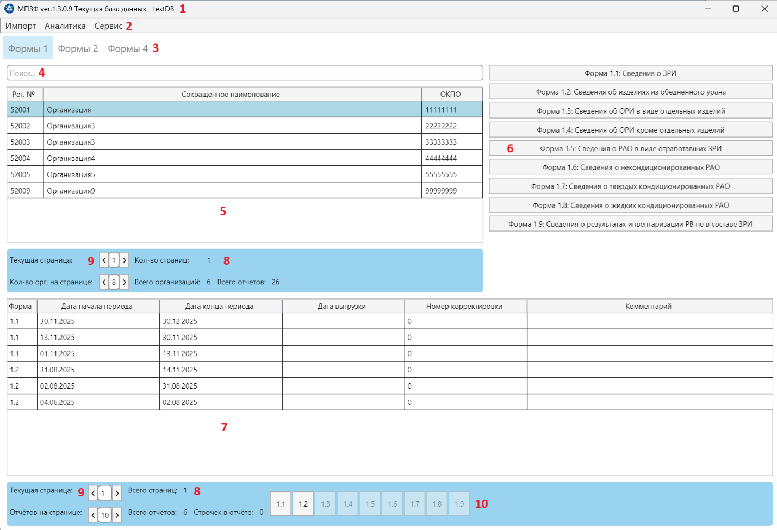
Рисунок 1.
В верхней части окна (1) располагается шапка программы, в которой можно увидеть её название, версию, а также наименование текущего открытого файла базы данных.
Немного ниже (2) располагается главное меню программы, состоящее из разделов «Импорт», «Аналитика» и «Сервис». В разделе импорта можно найти функции импорта данных в текущую базу данных из различных источников. В разделе «Аналитика» располагаются аналитические выгрузки в табличный формат .xlsx. В разделе «Сервис» расположены дополнительные возможности, модули расчёта категории и пересчёта активности, шаблоны форм, справочник радионуклидов, руководство пользователя, список изменений, контактная информация и другое.
Под главным меню располагаются кнопки переключения между формами 1, формами 2 и формами 4 (3), а также фильтр таблицы организаций (4). Фильтр осуществляет поиск совпадений сразу по трём параметрам – рег.№, наименование, ОКПО.
По центру располагается таблица организаций (5). При помощи контекстного меню (ПКМ по таблице) можно добавить новую организацию, удалить имеющуюся запись, отредактировать имеющуюся запись, выгрузить в отдельный файл базы данных все имеющиеся отчёты у организации (блок кнопок «Выгрузить организацию»), а также проверить все отчёты организации при помощи модуля проверок и сохранить результаты по каждому отчёту в отдельный файл табличного формата данных .xlsx.
Справа по центру располагается блок кнопок создания нового отчёта (6). Для того, чтобы создать новый отчёт, необходимо предварительно выбрать необходимую организацию, она будет подсвечиваться голубым цветом. Если организация не выбрана, программа выдаст соответствующее сообщение.
В нижней части главного окна располагается таблица отчётов выбранной организации (7). Если ни одна организация не выбрана (в верхней таблице), то и в нижней таблице не будут отображаться отчёты. При помощи контекстного меню (ПКМ по таблице), можно выгрузить выбранный отчёт в формат базы данных .RAODB (кнопка «Выгрузка» и в табличный формат .xlsx (кнопка «Выгрузка Excel»), сохранить введённый комментарий, открыть отчёт, удалить отчёт, а также проверить отчёт при помощи модуля проверок.
Под таблицами располагаются блоки информации о количестве организаций, отчётов, страниц в таблице и строчек в выбранном отчёте (8), кнопки переключения страниц с выбора количества организаций/отчётов, отображаемых на одной странице в таблице (9), а также блок кнопок, устанавливающий фильтр по номеру формы отчётности (10).

Окно редактирования отчёта
Интерфейс окна редактирования отчёта можно разделить на несколько зон, показанных на рисунке 2.
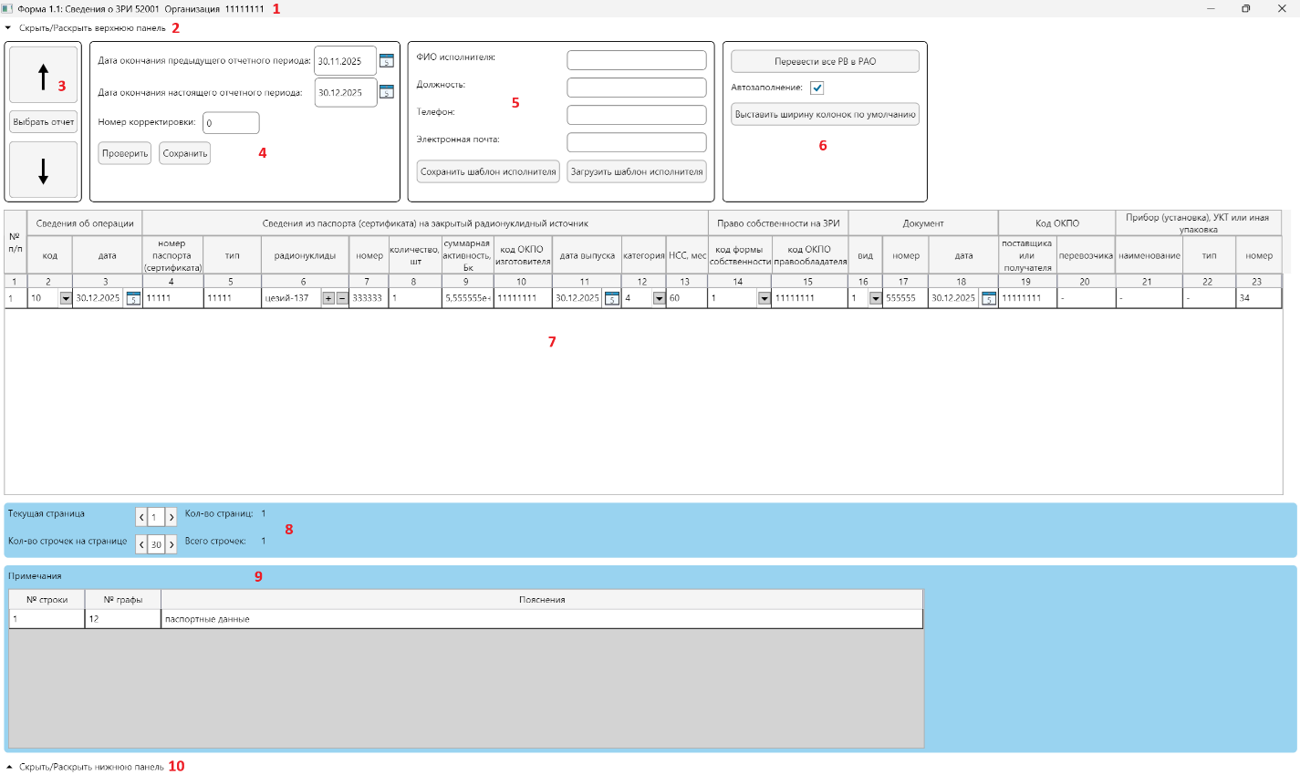
Рисунок 2.
В верхней части окна располагается его шапка (1), в которой можно увидеть название открытой формы отчётности, регистрационный номер организации, её наименование и ОКПО.
Под ней располагается кнопка скрытия верхней панели (2), позволяющая скрыть весь блок данных о периоде отчёта, данных исполнителя и дополнительных функциональных кнопок. При повторном нажатии, блок данных снова становится доступным пользователю. Данная функция предназначена для оптимизации рабочего пространства и отображения максимального количества строк отчета без использования полосы прокрутки.
Слева сверху располагается блок кнопок выбора отчёта (3), который позволяет как перемещаться на предыдущий и последующий отчёты текущей открытой формы, так и открыть любой отчёт с таким же номером формы, выбрав его из списка. Обратите внимание, что данные кнопки не осуществляют переключение на другие номера форм. Если более ранний или поздний отчёт отсутствуют, то при нажатии на кнопку ничего не произойдёт.
Правее блока выбора отчёта располагается блок данных об отчёте (4). Именно в нём осуществляется изменение периода отчёта, номера корректировки, сохранение изменений, а также выполнений проверки правильности заполнения отчёта.
Вверху по центру располагается блок данных об исполнителе (5). Данный блок среди прочего позволяет сохранять текущие заполненные данные исполнителя, а также загружать данные из списка ранее сохранённых. Данную функцию следует использовать для сокращения времени заполнения очередного отчёта.
Вверху справа располагается блок дополнительных функциональных кнопок (6).
Кнопка «Перевести все РВ в РАО» присутствует в отчётах по формам 1.1–1.4 и позволяет для данного отчёта перевести все строчки с кодом операции 41 в соответствующие им отчёты по форме 1.5/1.6. При отсутствии отчётов 1.5/1.6 с нужным периодом в базе данных, программа создаст их автоматически. При переводе программа будет проверять, что данные РВ не были уже переведены в РАО, что в отчётах по форме 1.5/1.6 отсутствуют дублирующие записи. При наличии дублирующих записей, новые строчки с кодом 41 не будут созданы. Кроме того, по нажатию кнопки программа попытается закрыть окно редактирования текущего отчёта и открыть окно отчёта по форме 1.5/1.6, куда были добавлены новые записи. Обратите внимание, что после перевода, пользователю требуется вручную заполнить данные о наименовании пункта хранения и его коде. Также, в случае если у операций с кодом 41 будут разные даты операции и данные строчки должны будут попасть в разные отчёты по форме 1.5/1.6, то программа создаст новые строчки в разных отчётах, но откроет только последний по дате отчёт.
Кнопка «Автозаполнение» позволяет отключить/включить одноимённую функцию, которая при определённых значениях, заполненных пользователем (например, при вводе определённых кодов операции), автоматически подставляет некоторые значения в определённые графы. Например, если при каком-либо коде операции заранее известно, что в коде ОКПО изготовителя должен быть указан собственный ОКПО, то программа автоматически заполнит данные значения.
Кнопка «Выставить ширину колонок по умолчанию» позволяет установить значения ширины всех колонок в первоначальные. При этом пользователь для каждой формы может изменять ширину колонок под себя (в шапке таблицы ширину можно изменить у ячеек, содержащих номер колонки) и эти изменения будут сохраняться в локальный файл (RAO\config\columnWidthsSettings.json). Данные персональные настройки будут сохранены и при обновлении ПО «МПЗФ».
По центру располагается таблица данных отчёта (7). Данная таблица имеет динамическое контекстное меню, т.е. оно будет изменяться в зависимости от того, какая строчка выбрана пользователем, нажал ли он на строчку или в пустое место в таблице. Так, например, кнопка перевода одного РВ в РАО будет доступна только при выборе строчки с кодом операции 41 в соответствующей форме. Используя данное контекстное меню, пользователь может добавлять новые строчки, удалять выбранные, копировать/вставлять данные строчки целиком, очистить все данные из строчки, выгрузить историю движения выбранного источника у форм 1.1 и 1.5, рассчитать категорию источника в форме 1.1, выставить порядковый номер у строчек, если он по какой-либо причине «сбился» и т.д.
Также обратите внимание, что для некоторых ячеек в правом углу присутствуют специальные кнопки, такие как выбор даты в календаре для всех полей дат, выбор значения из списка, кнопки добавления/удаления радионуклидов из ячейки.
Под таблицей данных отчёта располагается блок кнопок переключения страниц (8), позволяющий переключаться между страницами. Также в этом блоке кнопок можно устанавливать максимальное количество строчек на одной странице. Значение по умолчанию – 30, максимальное значение ограничено 50 строчками в целях повышения производительности.
Внизу располагается таблица примечаний (9). Добавление, удаление и копирование данных у строчек осуществляется через контекстное меню. Изменение ширина колонок сохраняется между сессиями работы в программе.
В самом низу располагается кнопка скрытия нижней панели (10), позволяющая скрыть/показать таблицу примечаний.

МЕТОДИКА ЗАПОЛНЕНИЯ ФОРМ ОТЧЁТНОСТИ

Методика заполнения титульных форм
отчетности 1.0, 2.0 и 4.0.
Для того чтобы заполнить титульную форму отчётности, необходимо выбрать соответствующую вкладку над строкой поиска (формы 1, формы 2 или формы 4) нажать правую клавишу мыши в любом месте верхней таблицы для вызова контекстного меню и выбрать в нём пункт «Добавить форму». При необходимости внесения изменений в имеющуюся форму, необходимо дважды по ней нажать или в контекстном меню выбрать «Редактировать форму». Также в данном контекстном меню имеется возможность удалить запись. При этом будут удалены и все связанные отчёты, отображаемые в нижней таблице.
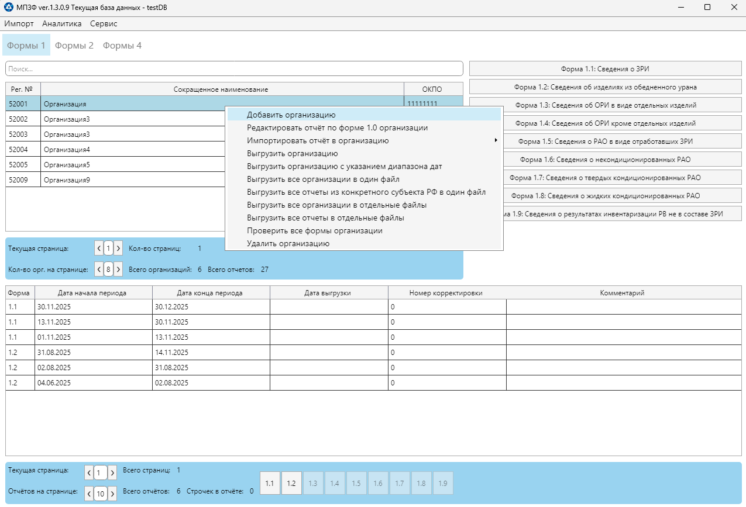
Рисунок 3.
При создании новой формы 1.0 или 2.0, программа спросит у пользователя, является ли организация юридическим лицом или территориальным подразделением. В первом случае данные по территориальному подразделению будут скрыты от заполнения.
После этого откроется окно редактирования формы отчётности. Если все данные не помещаются в окно по высоте, следует использовать колёсико мыши для прокрутки.
У данного юридического лица, при необходимости, можно открыть блок данных территориального обособленного подразделения при помощи кнопки «Реорганизовать». Для территориального подразделения данная кнопка оставит заполненными только данные для юридического лица.
Будьте внимательны и не заполняйте данные территориального подразделения, если организация является юридическим лицом.
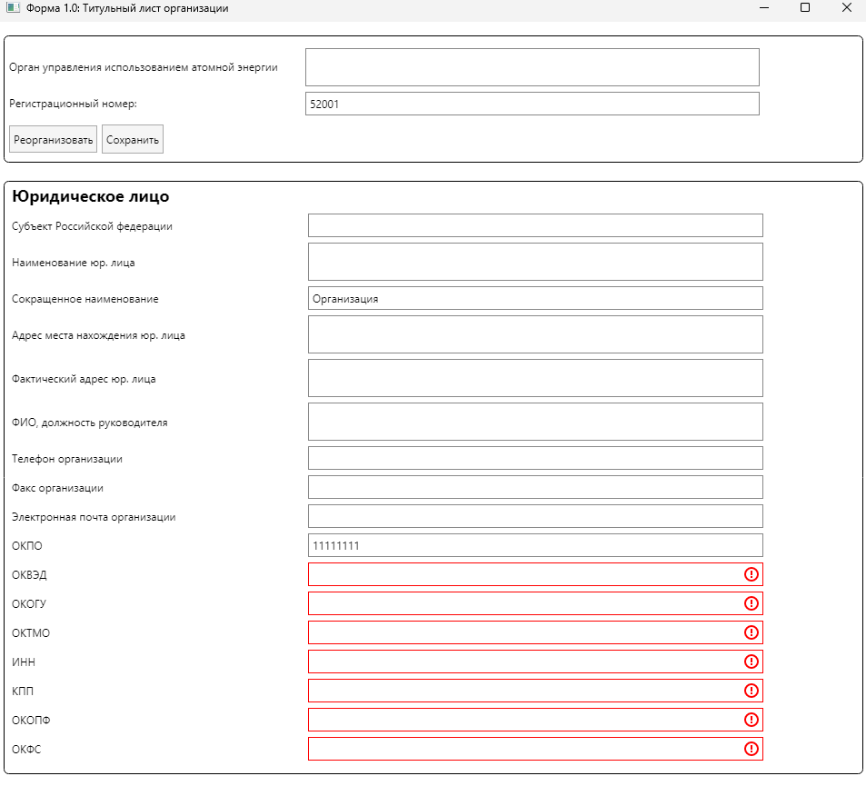
Рисунок 4.
На данный момент форму 1.0 и форму 2.0 для одной организации нужно создавать и заполнять отдельно. В будущем будет реализована кнопка переноса данных из одной формы в другую.

Заполнение формы отчётности 1.1 «Сведения о закрытых радионуклидных источниках».
Для заполнения формы 1.1 в программе интерактивного пособия выделить левой кнопкой мыши отчитывающуюся организацию и нажать на кнопку Форма 1.1: Сведения о ЗРИ (рисунок 5).
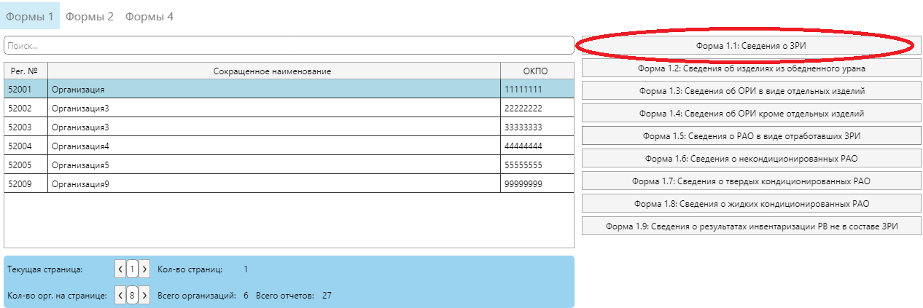
Рисунок 5.
В появившемся окне в поле под заголовками столбцов таблицы необходимо нажать на правую клавишу мыши и в появившемся меню выбрать пункт «Добавить строку» (рисунок 6).
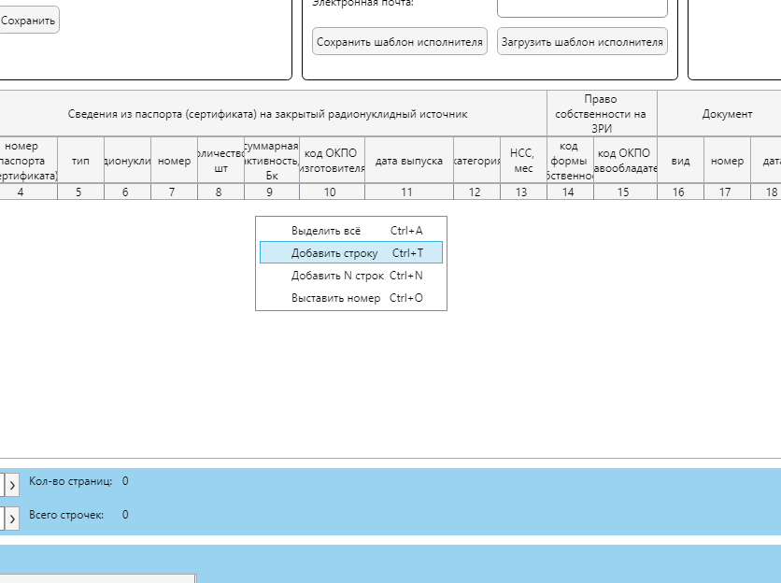
Рисунок 6.
Предусмотрена возможность «Добавить N строк», в этом случае нужно ввести количество строк и нажать кнопку «Подтвердить».
В случае необходимости добавления строк перед одной из существующих, нужно: выбрать строку, перед которой нужно добавить строки, выбрать пункт «Добавить N строк перед», ввести количество строк и нажать кнопку «Подтвердить».
Далее данные заносятся в форму (построчно). В случае корректного заполнения поля формы рамка ячейки обводится черным цветом, внутрь заносится набранное значение (рисунок 7).
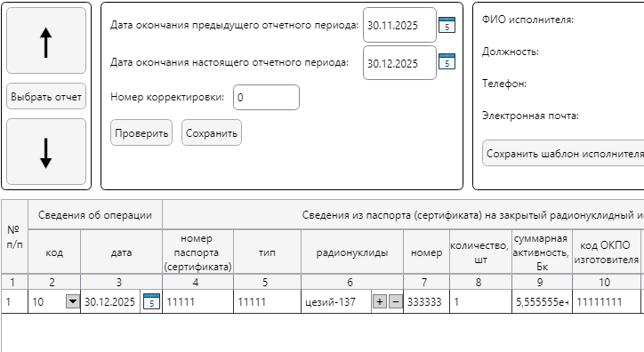
Рисунок 7.
В случае если введённые данные заполнены некорректно (не проходят валидацию), то рамка ячейки обводится красным цветом и появляется красный восклицательный знак, при наведении на который будет отображена ошибка заполнения (Рисунок 8).
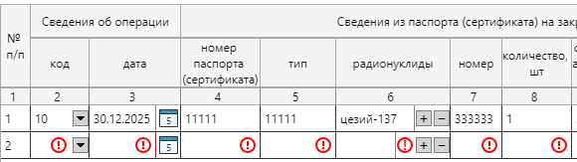
Рисунок 8.
ЗАПОЛНЕННЫЕ ФОРМЫ НЕ ДОЛЖНЫ СОДЕРЖАТЬ ОТМЕТОК О НЕВЕРНОМ ЗАПОЛНЕНИИ.
После заполнения строки данными, можно создать новую строку так же, как была создана предыдущая (правая кнопка мыши, выбрать «Добавить строку»). Это делается до тех пор, пока не будут заполнены все строки оперативного (или годового) отчета. При необходимости, для добавления известного количества строк в отчет можно выбрать команду «Добавить N строк» (см. рисунок 9),
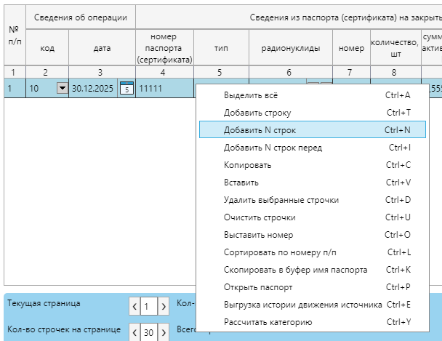
Рисунок 9
Навигация по листам отчета при его заполнении, проверке и корректировке осуществляется с помощью меню навигации по листам, которое находится ниже последней строки листа отчета. (рисунок 10). Аналогичным образом производится навигация по примечаниям к формам.
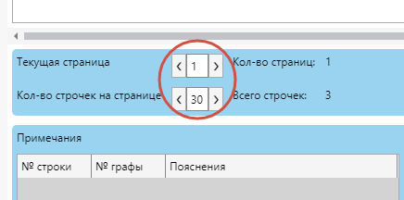
Рисунок 10
К некоторым ячейкам отчета можно добавить примечание. Для этого нажмите правую клавишу мыши в левом нижнем углу формы (рисунок 11, поле «Комментарии») и в открывшемся меню выберите пункт «Добавить строку». Затем заполните поля номера строки и столбца формы, к которой делается примечание и в столбце «Пояснение» укажите необходимый текст.
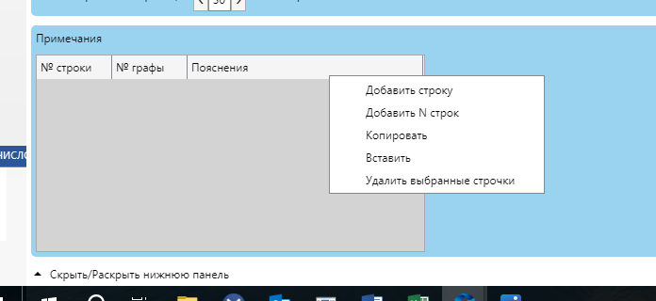
Рисунок 11.
Аналогичным образом при необходимости добавляются примечания ко всем формам 1.1 – 1.9 и 2.1 – 2.12.
Для каждого отчета по формам 1.1 – 1.9 необходимо указать контактные данные исполнителя, период, за который он предоставляется и предоставить информацию, является он корректирующим или нет. Для этого в левом верхнем углу форм предусмотрены соответствующие поля (рисунок 12). Заполните эти поля в формате «дд.мм.гггг» – для периода, хххх@ххх.хх – для электронной почты и при необходимости номера корректировки в формате целого числа. Период отчета и номер корректировки можно выбрать самостоятельно, но обязательно указать в заполняемых формах.
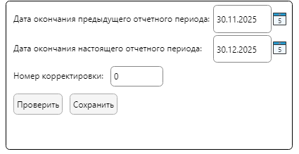
Рисунок 12.
После заполнения всех строк данными последовательно нажмите «Проверить», затем «Сохранить».

Расчёт категории опасности в форме 1.1
В ПО «МПЗФ» имеется возможность рассчитать категорию для выбранного источника. Для этого необходимо нажать правой кнопкой мыши по строчке с необходимым источником и в контекстном меню выбрать кнопку «Рассчитать категорию». На основе заполненных данных об активности, радионуклидном составе, а также справочных данных, программа выполнит расчёт категории и выведет результат всплывающим сообщением.
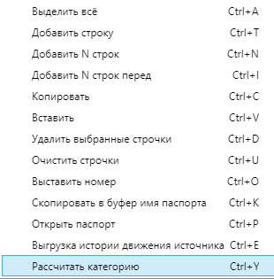
Рисунок 13

Заполнение форм отчётности 1.2 – 1.9.
Для создания новой формы отчётности необходимо нажать на кнопку, соответствующую выбранной форме (Рисунок 14).
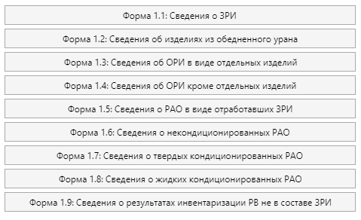
Рисунок 14
Дальнейшие действия полностью аналогичны действиям, указанным ранее для формы 1.1.

Перевод РВ в РАО
При операции перевода РВ в РАО из форм 1.1–1.4 в формы 1.5, 1.6 соответственно по коду операции 41 вместо стандартного заполнения строчки в форме 1.5/1.6 необходимо использовать кнопку «Перевести РВ в РАО» или «Перевести все РВ в РАО».
Заполнить вручную код 41 в формах 1.5 и 1.6 невозможно, при попытке ввода этого кода программа будет уведомлять пользователя о необходимости использования специальных кнопок перевода.
Кнопка «Перевести все РВ в РАО» располагается в блоке дополнительных функций в верхней части окна отчётов по формам 1.1–1.4. Она служит для перевода всех строчек с кодом операции 41 в соответствующие им отчёты по форме 1.5/1.6. При отсутствии отчётов 1.5/1.6 с нужным периодом в базе данных, программа создаст их автоматически. При переводе программа будет проверять, что данные РВ не были уже переведены в РАО, что в отчётах по форме 1.5/1.6 отсутствуют дублирующие записи. При наличии дублирующих записей, новые строчки с кодом 41 не будут созданы. Кроме того, по нажатию кнопки программа попытается закрыть окно редактирования текущего отчёта и открыть окно отчёта по форме 1.5/1.6, куда были добавлены новые записи. Обратите внимание, что после перевода, пользователю требуется вручную заполнить данные о наименовании пункта хранения и его коде. Также, в случае если у операций с кодом 41 будут разные даты операции и данные строчки должны будут попасть в разные отчёты по форме 1.5/1.6, то программа создаст новые строчки в разных отчётах, но откроет только последний по дате отчёт.
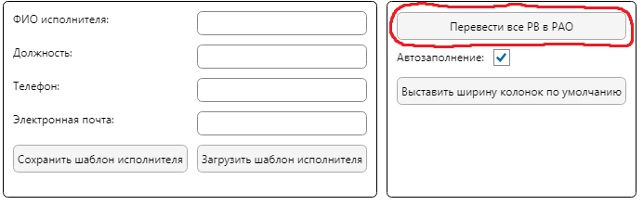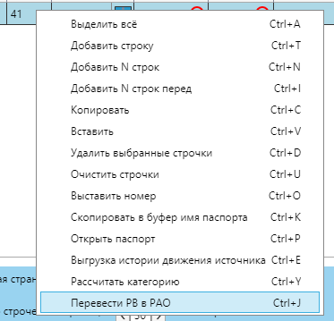
Рисунок 15 Рисунок 16
Кроме того, имеется возможность перевести одну конкретную строчку по коду 41 из РВ в РАО. Для этого необходимо нажать правой кнопкой мыши по нужной строчке и в контекстном меню выбрать «Перевести РВ в РАО». Обратите внимание, что контекстное меню является динамическим и кнопка будет доступна только при нажатии на строчку с операцией с кодом 41. В остальном функция действует аналогично переводу всех РВ в РАО, но только для одного источника.

Методика заполнения форм годовой отчетности 2.1 – 2.12.
Для заполнения форм 2.1 – 2.12 в ПО «МПЗФ», необходимо нажать на кнопку «Формы 2» (рисунок 17), далее нажать на кнопку, соответствующую выбранной форме (Рисунок 18).
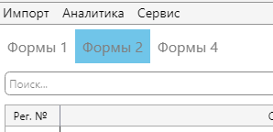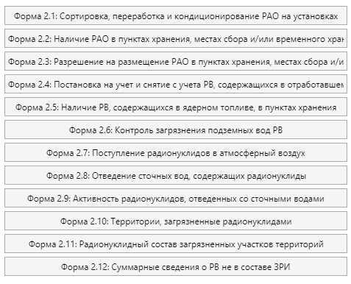
Рисунок 17 Рисунок 18
В появившемся окне нажать на правую клавишу мыши и появившемся меню выбрать пункт «Добавить строку» (рисунок 19).
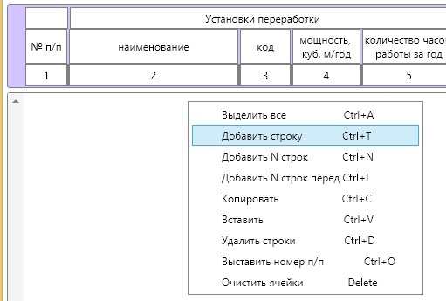
Рисунок 19.
Для форм 2.1, 2.2, 2.4, 2.5: заполните поля формы согласно данным годового отчета, сформированного на базе предыдущего годового отчета и данным, полученным предприятием за прошедший год.
Для формы 2.3: заполните поля формы согласно данным разрешительных документов предприятия.
Для форм 2.6 – 2.12: заполните поля формы согласно данным годовой отчетности, составленным на основании отчета за предыдущий год и данных, полученных предприятием за текущий год.
Для каждого отчета по формам 2.1 – 2.12 необходимо указать контактные данные исполнителя и год, за который он предоставляется и предоставить информацию, является он корректирующим или нет. Для этого в левом верхнем углу форм предусмотрены соответствующие поля (рисунок 20). Заполните эти поля в формате «гггг» – для отчетного года, хххх@ххх.хх – для электронной почты и при необходимости номера корректировки в формате целого числа. Период отчета и номер корректировки можно выбрать самостоятельно, но обязательно указать в заполняемых формах.
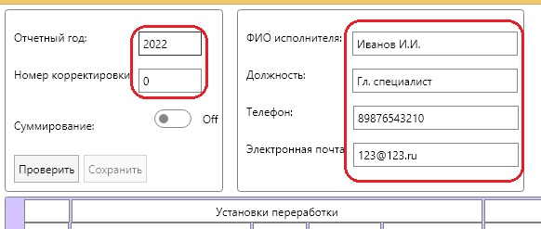
Рисунок 20.
После заполнения строк данными последовательно нажмите «Проверить», затем «Сохранить».

Работа с суммарной строкой.
В формах годовой отчетности 2.1 и 2.2 существует функция суммирования учетных единиц по установкам переработки, пунктам хранения и упаковке.
Форма 2.1 суммирует переработанные РАО по установке переработки.
Если разные РАО переработаны на одной установке в течении года (т.е. графы 2-5 заполнены одинаково, программа считает и создает т.н. «суммарную строку», в которой суммируются объем (без упаковки), масса (без упаковки), количество ОЗИИИ и суммарная активность перерабатываемых РАО. При этом в суммируемых строках графы 2-5 станут пустые, значения останутся только в суммарной строке. Пересчет производится при переключении флажка «Суммирование» (см. рис. 18).
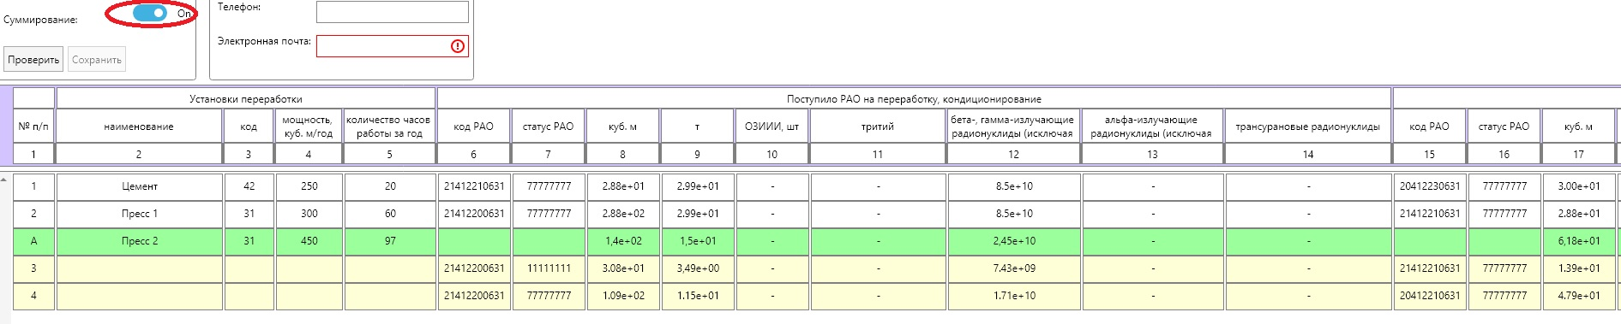
Рисунок 21.
Форма 2.2 суммирует хранимые РАО по УКТ или иной упаковке, находящейся в одном пункте хранения.
РАО, хранящиеся в одном пункте хранения, в одной упаковке, также суммируются. Если графы 2-6 заполнены одинаково, программа считает и создает т.н. «суммарную строку», в которой суммируются объем (без упаковки), масса (без упаковки), количество ОЗИИИ и суммарная активность хранящихся в одной упаковке РАО. При этом в суммируемых строках графы 2-6 станут пустые, значения останутся только в суммарной строке. Объем и масса РАО с упаковкой вносится вручную. Пересчет производится при переключении флажка «Суммирование».

Корректировка заполненной формы отчета.
Для внесения изменений в форму на главной странице приложения наводим курсор на строку нужной формы и нажимаем правую клавишу мыши. В падающем меню выбираем строку «Редактировать отчёт» (рисунок 22). После внесения необходимых изменений, нажимаем «Проверить», «Сохранить».
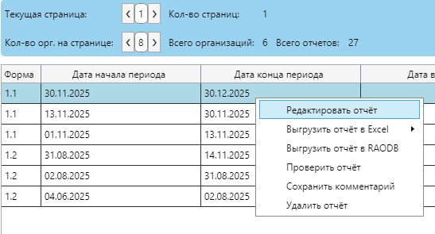
Рисунок 22.
Для удаления неправильно заполненной строки в форме наводим курсор на строку, в которой содержатся ошибочные значения нажимаем на правую клавишу мыши и в появившимся меню выбираем пункт «Удалить выбранные строки» (рисунок 23).
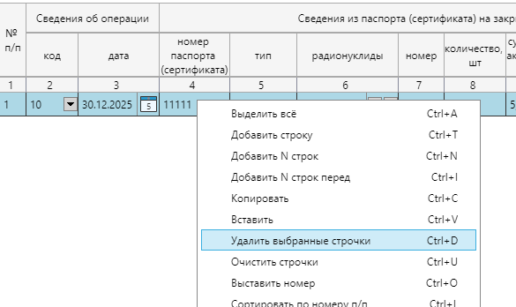
Рисунок 23.
В результате описанных действий неверно заполненная строка исчезает из данного отчета. Остальные строки сохраняются.
Для удаления заполненного отчёта полностью, в меню отчётов, имеющихся для данной организации наводим курсор на отчет, который необходимо удалить, нажимаем правую клавишу мыши и в открывшимся меню выбираем пункт «Удалить отчёт» (рисунок 24).
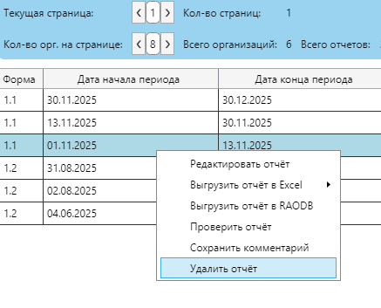
Рисунок 24.
В результате действия строка, соответствующая данному отчету, как и весь выбранный отчет, исчезает. Остальные отчеты сохраняются.

ЗАГРУЗКА И ВЫГРУЗКА ФОРМ ОТЧЁТНОСТИ.

Выгрузка отчётности в табличный формат
Для выгрузки отчёта в формате электронных таблиц .xlsx необходимо навести курсор на выбранную форму, нажать правую клавишу мыши, и в выпавшем меню выбрать пункт «Выгрузка Excel», далее «Для печати» или «Для анализа» (рисунок 25), выбрать название файла и место сохранения. После сохранения получившийся файл может открываться для работы в программе Excel.
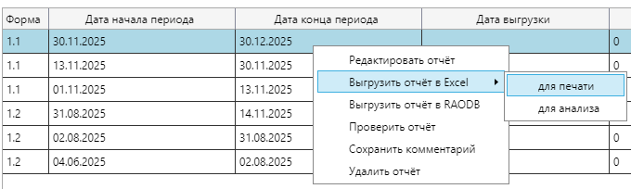
Рисунок 25.
При выгрузке формы в формате Excel «для печати» отчет сразу выгружается в готовый шаблон в соответствии с приказом 1/13-НПА. После проверки ее можно распечатать для подписи и отправки в информационно-аналитический центр СГУК РВ и РАО.
Обратите внимание, не допускается внесение изменений в структуру шаблона вручную, изменение последовательности и порядка ячеек приведёт к невозможности импорта данных и этого файла в ПО «МПЗФ». Нельзя добавлять в шаблон никакие новые строчки, кроме строчек с данными!

Выгрузка отчётности в локальный файл базы данных
Для выгрузки отчёта в локальный файл базы данных формата «.RAODB» в таблице отчётов необходимо навести курсор на необходимую форму, нажать правую клавишу мыши, и в выпавшем меню выбрать пункт «Выгрузка» (рисунок 26), выбрать место сохранения файла. Имя файла формируется автоматически и не подлежит изменениям. В случае изменения имени файла отчет может быть не принят ИАЦ по техническим причинам. После сохранения получившийся файл можно загрузить в программу (например, на другом рабочем месте) для дальнейшей работы с ним.
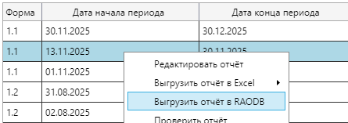
Рисунок 26.
Также в ПО «МПЗФ» есть возможность выгрузки в локальный файл базы данных формата «.RAODB» всей отчётности у выбранной организации, а также выгрузки всех отчётов организации за определённый период.
Для этого необходимо навести курсор на необходимую организацию, нажать правую клавишу мыши, и в выпавшем меню выбрать пункт «Выгрузить организацию» или «Выгрузить организацию с указанием диапазона дат» (рисунок 27).
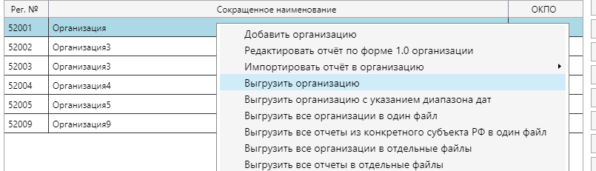
Рисунок 27

Загрузка отчётов в текущий файл базы данных
Для загрузки в ПО «МПЗФ» (в базу данных) полученного отчета (или в формате «.RAODB» необходимо в главном меню программы (рисунок 1, номер 2) навести курсор на кнопку «Импорт», нажать левую клавишу мыши, в выпавшем меню выбрать «из RAODB» (файлы базы данных) или «из Exсel» (для выгрузок в шаблоне «для печати») или «из Json» (при импорте данных из АЧ) и нажать левую клавишу мыши (рисунок 28). В открывшемся окне выбрать путь к загружаемому файлу, и нажать кнопку «Открыть». Файл загрузится в программу.
Операция импорта может занимать некоторое время вплоть до нескольких минут, в зависимости от объёма данных.
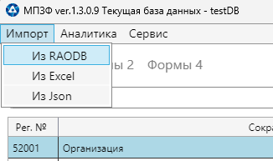
Рисунок 28.

АНАЛИТИЧЕСКИЕ ВЫГРУЗКИ
ПО «МПЗФ» позволяет производить различные аналитические выгрузки в табличный формат данных. Данные выгрузки можно найти в главном меню программы в разделе «Аналитика».

Расчёт и анализ списка наличного количества (СНК)

СНК на дату
Функция служит для расчёта списка наличного количества у организации на выбранную пользователем дату. Список выводится в табличном формате .xlsx. Для вызова функции необходимо выбрать свою организацию (подсвечивается синим), после чего в главном меню выбрать «Аналитика –> Выбранная организация –> СНК на дату» и выбрать необходимую форму для расчёта. В версиях ПО «МПЗФ» младше 1.2.4.4 раздел «Аналитика» назывался «Excel». На данный момент функция реализована для форм 1.1 и 1.3.
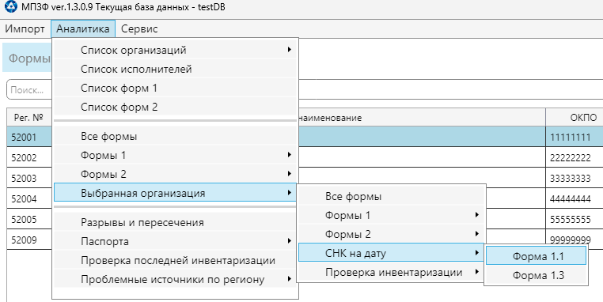
Рисунок 29.
После этого программа попросит указать дату, на которую необходимо рассчитать СНК (по умолчанию – текущая дата), а также указать, какие графы считать определяющими уникальность источника. По умолчанию уникальность определяют номер паспорта, тип, радионуклиды, заводской номер и номер упаковки.
Возможность выбора уникальных параметров учётной единицы была добавлена, поскольку бывают ситуации, когда, например, номер упаковки при определении учётной единицы учитывать не стоит, потому что номер упаковки у учётной единицы изменялся, но это не было отражено при помощи операций перезарядки (код операции 53/54). Если же все операции в отчётности отражались корректно, следует оставить все поля выбранными.
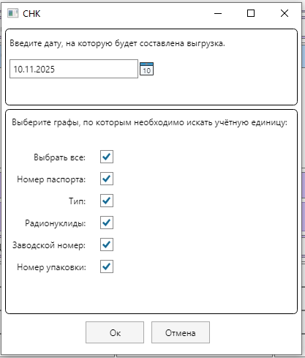
Рисунок 30.
При расчёте СНК, за отправную точку берётся первая инвентаризация с даты вступления приказа в силу (01.01.2022г.). На эту дату составляется список всех учётных единиц с кодом операции 10. Далее исходя из операций приёма/передачи, из этого списка убираются/добавляются учётные единицы вплоть до даты, на которую необходимо рассчитать СНК. Соответственно, если в первичной инвентаризации были допущены ошибки, то они будут и в итоговом расчёте СНК.
Следует учитывать, что программа не будет считать операцию инвентаризации (кроме первичной) за операцию получения. Т.е. если учётной единицы не было в наличии, и её внезапно инвентаризируют без операции получения, программа будет считать это ошибкой в инвентаризационном отчёте и в расчётный список СНК учётную единицу не добавит.
Чаще всего СНК отличается от ожидаемого из-за опечаток в параметрах, определяющих уникальную учётную единицу. Программа при сверке значений пытается исключить опечатки, игнорирует спецсимволы и пробелы при сравнении значений, подменяет схожие буквы английского и русского алфавита.
Кроме того, следует обращать особое внимание на номер упаковки. Очень часто в отчётности не отражают операции перезарядки и просто указывают новый номер упаковки при очередной операции. Программа же, при отсутствии операций с кодом 53/54 будет считать такие записи за две разные учётные единицы. В итоговом СНК будет указан номер упаковки из последней операции с учётной единицей.
Отдельно следует отметить записи, в которых вместо заводского номера и номера паспорта указан прочерк. Для таких записей, кроме прочего, рассчитывается количество единиц, оно может изменяться при соответствующих операциях получения/передачи.

Проверка последней инвентаризации
Функция служит для формирования списка организаций, у которых имеется просроченная инвентаризация (более года и 2 недель) и у которых в наличии имеется хотя бы один источник. Для вызова функции необходимо в главном меню выбрать «Аналитика –> Проверка последней инвентаризации». В версиях ПО «МПЗФ» младше 1.2.4.4 раздел «Аналитика» назывался «Excel». На данный момент функция реализована для форм 1.1 и 1.3.
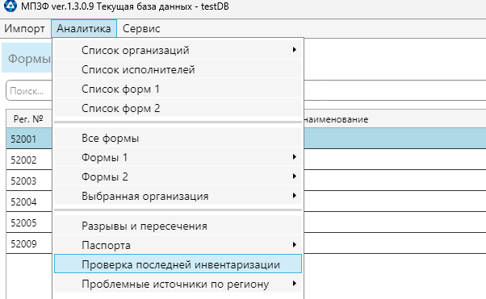
Рисунок 31.
После этого программа попросит указать регион, для которого требуется проверить наличие инвентаризации, а также указать, какие графы считать определяющими уникальность источника. Если регион не указывать, то функция будет выполнена для всех организаций в базе. По умолчанию уникальность определяют номер паспорта, тип, радионуклиды, заводской номер и номер упаковки.
Возможность выбора уникальных параметров учётной единицы была добавлена, поскольку бывают ситуации, когда, например, номер упаковки при определении учётной единицы учитывать не стоит, потому что номер упаковки у учётной единицы изменялся, но это не было отражено при помощи операций перезарядки (код операции 53/54). Если же все операции в отчётности отражались корректно, следует оставить все поля выбранными.
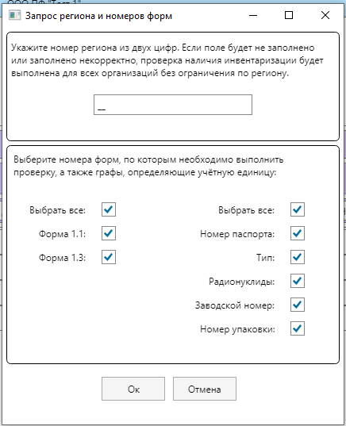
Рисунок 32.
При выполнении данной функции, программа сначала для каждой организации из указанного региона определяет дату последней инвентаризации. Для тех организаций, у которых дата инвентаризации просрочена, определяется СНК на текущую дату. В случае, если у организации просрочена инвентаризация и есть хоть какая-то учётная единица в наличии, то она попадёт в итоговый список.
Алгоритм расчёта СНК и соответствующие ошибки при его определении полностью аналогичны одноимённой функции, описанной ранее. При большом количестве организаций в базе данных, данная выгрузка может выполняться заметное время, поскольку для каждой организации выполняется функция расчёта СНК на дату.

Проверка инвентаризаций
Функция служит для формирования аналитической выгрузки, сравнивающей инвентаризации в отчётности с расчётным СНК на эту дату. Данная выгрузка позволяет выявлять ошибки в отчётности на всём протяжении истории движения источника. Список выводится в табличном формате .xlsx. Для вызова функции необходимо выбрать свою организацию (подсвечивается синим), после чего в главном меню выбрать «Аналитика –> Выбранная организация –> Проверка инвентаризации» и выбрать необходимую форму для расчёта. В версиях ПО «МПЗФ» младше 1.2.4.4 раздел «Аналитика» назывался «Excel». На данный момент функция реализована для форм 1.1 и 1.3.
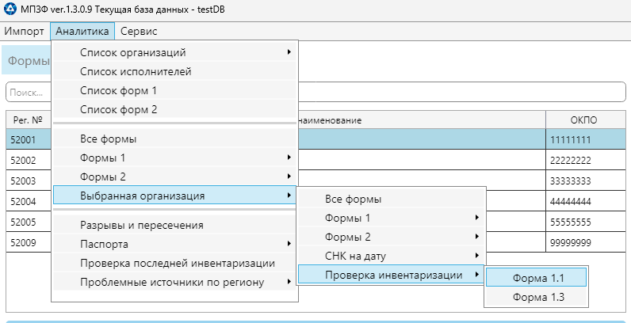Рисунок 33.
По аналогии с функцией расчёта СНК, после этого программа попросит указать дату, по которую необходимо проверить отчётность (по умолчанию – текущая дата), а также указать, какие графы считать определяющими уникальность источника. По умолчанию уникальность определяют номер паспорта, тип, радионуклиды, заводской номер и номер упаковки.
Возможность выбора уникальных параметров учётной единицы была добавлена, поскольку бывают ситуации, когда, например, номер упаковки при определении учётной единицы учитывать не стоит, потому что номер упаковки у учётной единицы изменялся, но это не было отражено при помощи операций перезарядки (код операции 53/54). Если же все операции в отчётности отражались корректно, следует оставить все поля выбранными.
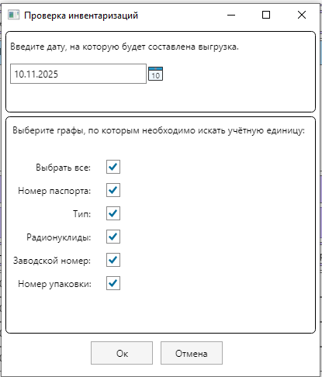
Рисунок 34.
После этого программа составит список дат, в которые организация проводила инвентаризацию, начиная с даты вступления приказа в силу (01.01.2022). Для каждой даты инвентаризации в аналитической выгрузке создаётся пара листов. Алгоритм расчёта СНК и соответствующие ошибки при его определении полностью аналогичны одноимённой функции, описанной ранее.
На первом листе сравнивается инвентаризация в отчётности и расчётный СНК на эту дату. Для первой даты эти списки всегда будут совпадать, поскольку за отчётную точку при расчёте СНК берётся первая инвентаризация. В данных списка зелёным будут выделены полностью совпадающие строчки.
На втором листе будут указаны ошибки в отчётности, обнаруженные за период от даты предыдущей инвентаризации до текущей. При формировании этого списка ошибок, программа за эталон берёт расчётный СНК.
Ошибки при этом могут «тянуться» от самого первого периода, т.е. если один раз забыть указать операцию передачи источника или опечататься в ней, то программа будет в каждом следующей расчёте СНК и составлении списка ошибок ожидать, что пользователь в инвентаризации этот источник укажет.
Поэтому проверку по данному отчёту необходимо выполнять от более ранних отчётов к более поздним, исправляя старые ошибки в отчётности и повторяя данную проверку.
Самые частые ошибки – это опечатки в заводских номерах и номерах паспорта и изменения номера упаковки без операции перезарядки, из-за которых программа считает, что записи относятся к разным учётным единицам.
Кроме дат операций инвентаризации, пара листов создаётся и для введённой пользователем даты, по которую необходимо анализировать отчётность (по умолчанию – текущая дата). Для неё фактическая инвентаризация скорее всего будет отсутствовать и будет отображен только расчётный СНК.
Также следует учитывать, что данная проверка не позволит корректно определить ошибки в случае, если операция инвентаризации проводится не в одну дату, т.е. инвентаризация частично производится для части учётных единиц в одну дату в одном отчёте и далее инвентаризация частично производится для другой части учётных единиц в другую дату в другом отчёте. Программа будет считать эти инвентаризации отдельными инвентаризациями и некорректно рассчитает ошибки в отчётности.

Список организаций
Функция служит для формирования аналитической выгрузки в табличном формате .xlsx, выводящей список всех имеющихся в базе данных организаций и количество имеющихся у них отчётов по каждому номеру формы. Данная функция может выгрузить краткую информацию об организации или полную информацию, со всеми полями из формы отчётности 1.0
Для вызова функции необходимо в главном меню выбрать «Аналитика –> Список организаций –> Количество форм» или «Аналитика –> Список организаций –> Список с доп. полями».
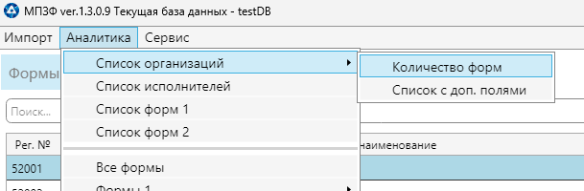
Рисунок 35

Список исполнителей
Функция служит для формирования аналитической выгрузки в табличном формате .xlsx, выводящей список всех исполнителей и их данных в текущей базе данных организаций. Для вызова функции необходимо в главном меню выбрать «Аналитика –> Список исполнителей».
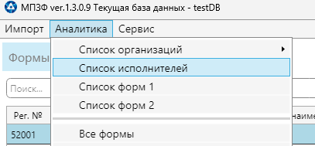
Рисунок 36

Список форм
Функция служит для формирования аналитической выгрузки в табличном формате .xlsx, выводящей список всех имеющихся в базе данных отчётов по формам 1.X или 2.X соответственно, с указанием номера формы периода отчёта, количества строк, а также признака инвентаризации для форм 1.X. Признак инвентаризации «ИНВ.» заглавными буквами означает, что в данном отчёте все операции имеют код 10, признак «инв.» строчными буквами означает, что в отчёте имеются операции с кодом 10, но имеются операции и с другими кодами, отсутствие признака означает, что в данном отчёте нет операций инвентаризации.
Для вызова функции необходимо в главном меню выбрать «Аналитика –> Список форм 1» или «Аналитика –> Список форм 2».
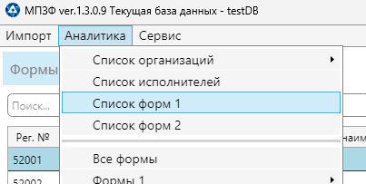
Рисунок 37

Выгрузка всех форм
В ПО «МПЗФ» имеется возможность выгрузить в табличный формат выгрузку всех форм отчётности с определённым номером. Каждой строчке в отчёте будет соответствовать одна строчка в аналитической выгрузке. С данными выгрузками очень удобно анализировать отчётность, искать совпадения по определённым параметрам, например, номеру паспорта источника, используя фильтры, определять все операции, которые производились с источником.
При помощи данного блока функций, можно выгрузить как все формы определённого номера, имеющиеся в базе, так и только формы у выбранной организации. Так, например, чтобы выгрузить все формы 1.5 у организации, нужно выбрать её в таблице организаций и нажать в главном меню программы «Аналитика -> Выбранная организация -> Формы 1 -> Форма 1.5». Выгрузка всех форм в одном файле создаст по отдельному листу для каждого номера формы.
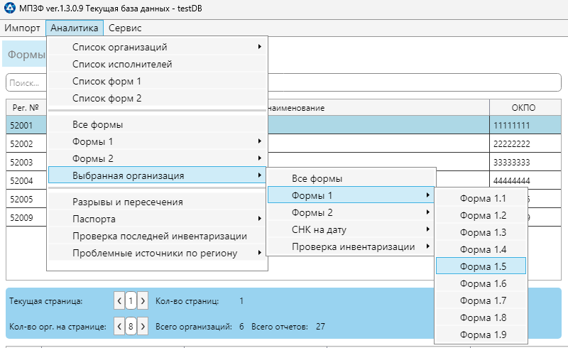
Рисунок 38

Разрывы и пересечения
Функция служит для формирования аналитической выгрузки в табличном формате .xlsx, выводящей список всех пересечений, полных совпадений и разрывов в периодах отчётности. Для вызова функции необходимо в главном меню выбрать «Аналитика –> Разрывы и пересечения»».
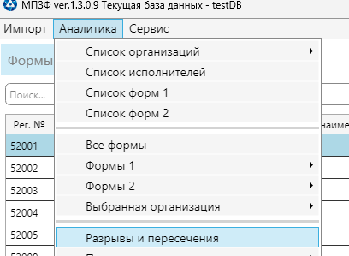
Рисунок 39

ДОПОЛНИТЕЛЬНЫЕ ВОЗМОЖНОСТИ

Калькулятор пересчёта активности
В программе имеется возможность рассчитать изменение активности радионуклида с течением времени. Для такого расчёта необходимо в верхнем меню программы выбрать «Сервис –> Пересчёт активности».
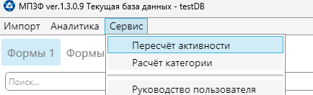
Рисунок 40
В открывшемся окне калькулятора, необходимо в левой части выбрать нужный радионуклид, а в правой части задать начальную активность и диапазон дат или отрезок времени. Расчёт осуществляется моментально, при изменении любого из значений. Калькулятор пересчёта активности выполнен по аналогии со старой программой для учёта и контроля и может работать независимо от работы ПО «МПЗФ», т.е. программу можно даже закрыть или работать с отчётностью, а окно с калькулятором использовать при необходимости.
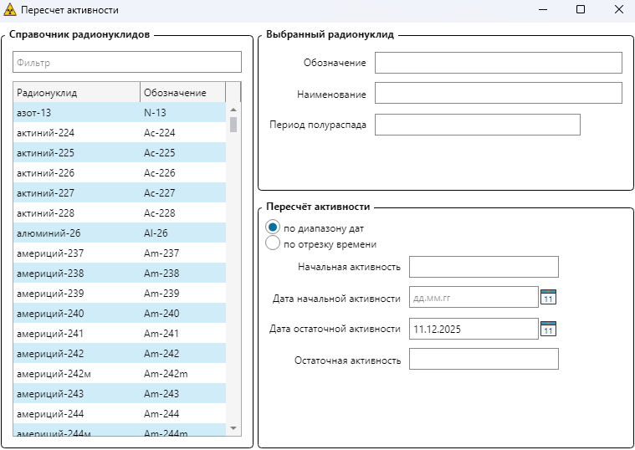
Рисунок 41

Калькулятор расчёта категории
В программе имеется возможность рассчитать категорию источника. Для такого расчёта необходимо в верхнем меню программы выбрать «Сервис –> Расчёт категории».
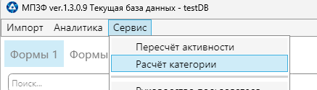
Рисунок 42
В открывшемся окне калькулятора, необходимо в левой части выбрать нужные радионуклиды. При помощи двойного нажатия левой кнопкой мыши по ним или кнопки «>» их можно добавлять вв правую таблицу радионуклидного состава. После добавления всех нужных радионуклидов, необходимо заполнить данные по активности. Если известна активность или процентное соотношения для каждого радионуклида из состава, то необходимо отметить галочкой пункт «Раздельная активность» и ввести в таблице активность для каждого радионуклида, в противном случае необходимо заполнить только данные по общей активности. После заполнения необходимо нажать кнопку «Рассчитать», после чего калькулятор выдаст расчётную категорию источника.
Калькулятор расчёта категории выполнен по аналогии со старой программой для учёта и контроля и может работать независимо от работы ПО «МПЗФ», т.е. программу можно даже закрыть или работать с отчётностью, а окно с калькулятором использовать при необходимости.
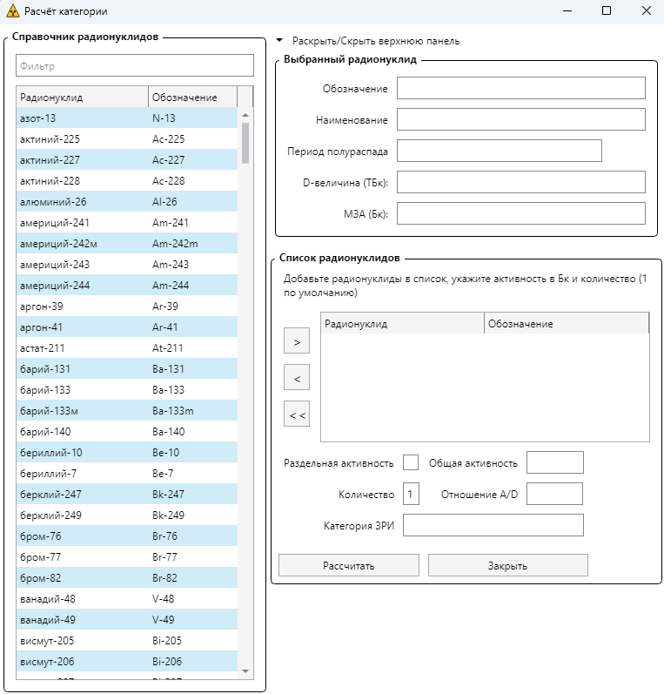
Рисунок 43

Справочник радионуклидов и шаблоны форм
В программе имеется возможность открыть справочник радионуклидов, используемый при различных расчётах. В нём можно посмотреть, правильное написание радионуклида. При этом запрещается вносить какие-либо изменения в открывшийся справочник!
Для того чтобы открыть справочник радонуклидов, необходимо в верхнем меню главного окна выбрать «Сервис –> Справочник радионуклидов».
Также в программу встроены утверждённые шаблоны форм 1.0–1.9, 2.0–2.12, 3.0–3.2, 4.0–4.1, 5.0–5.7. Для того чтобы открыть папку с ними необходимо в верхнем меню главного окна выбрать «Сервис –> Шаблоны форм». Вносить изменения в данные файлы запрещено! Для их использования, скопируйте необходимый шаблон в отдельную папку и вносите данные уже в него.

